Как получить справку о доходах, выплаченных Фондом социального страхования РФ
1. Справка ФСС о доходах и суммах налога физического лица (2-НДФЛ) и справка ФСС о произведенных выплатах: в чем разница?
В настоящее время региональное отделение Фонда выдает два вида справок:
1. справка о доходах и суммах налога физического лица (2-НДФЛ)
2. справка о произведенных выплатах.
В чем их различие?
В первой справке содержится информация только о суммах, выплаченных по листкам временной нетрудоспособности, которые облагаются налогом на доходы физических лиц (с указанием суммы удержанного налога).
Вторая справка содержит информацию обо всех выплатах Фонда гражданину (пособие по временной нетрудоспособности, единовременное пособие при постановке на учёт в ранние сроки беременности, пособие по беременности и родам, единовременное пособие при рождении ребёнка, ежемесячное пособие по уходу за ребёнком до достижения им возраста 1,5 лет, оплата дополнительного отпуска на период лечения, предоставляемого застрахованному лицу, пострадавшему на производстве).
2. Кто вправе обратиться в ФСС за получением справок 2-НДФЛ и справки о произведенных выплатах?
В соответствии с частью 3 статьи 230 Налогового кодекса российской Федерации налоговые агенты выдают физическим лицам по их заявлениям справки о полученных физическими лицами доходах и удержанных суммах налога по форме, утвержденной федеральным органом исполнительной власти, уполномоченным по контролю и надзору в области налогов и сборов (форма 2-НДФЛ)
Застрахованные лица, которым отделением Фонда в рамках проекта «Прямые выплаты» производилась выплата пособий по обязательному социальному страхованию на случай временной нетрудоспособности и в связи с материнством, а также от несчастных случаев на производстве и профессиональных заболеваний, для получения указанной справки вправе обратиться лично или через представителя, полномочия которого подтверждены в установленном законом порядке.
3. Каким образом можно подать заявление на получение справки о доходах (произведенных выплатах) в Фонде социального страхования РФ и куда обращаться?
На сегодняшний день заявление можно подать двумя способами: путем обращения в региональное отделение ФСС либо в филиалы (лично, через представителя, полномочия которого подтверждены в установленном законом порядке, или путем направления заявления почтой), а также онлайн через личный кабинет застрахованного гражданина.
По обращениям, направленным иными способами без приложения надлежащим образом оформленного заявления с личной подписью (через электронную почту, форму обратной связи на сайте регионального отделения или ФСС и т.д.), выдача указанных справок НЕВОЗМОЖНА!
Для получения справки следует обратиться в филиал ГУ – Свердловского регионального отделения Фонда социального страхования РФ по месту регистрации вашего работодателя, а также к уполномоченным представителям отделения Фонда в районах Свердловской области.
4. Какие документы необходимы при обращении за справкой в региональное отделение Фонда?
Для этого вам необходимо заполнить заявление (Заявление о выдаче справки о выплатах или Заявление о выдаче справки о доходах и суммах налога физического лица (2-НДФЛ)), а также предъявить специалисту регионального отделения документ, удостоверяющий личность, СНИЛС.
При обращении с заявлением через уполномоченного представителя необходимо будет предъявить паспорт уполномоченного представителя и доверенность (заверить ее может нотариус или ваш работодатель).
5. Как заказать справку онлайн?
Главное условие: вы должны быть авторизованным пользователем портала Госуслуг. В этом случае вы сможете направить обращение на выдачу справки через Личный кабинет застрахованного лица ФСС расположенный по адресу https://lk.fss.ru/
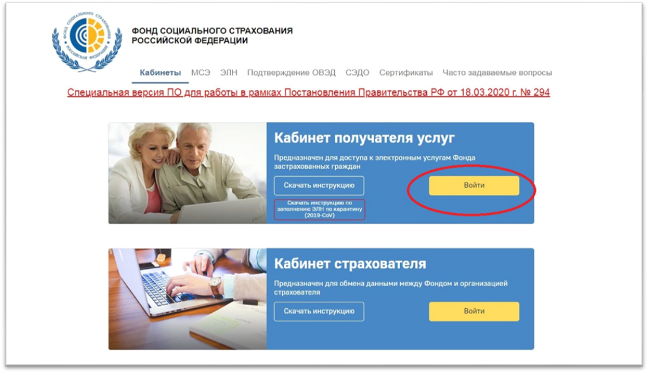
При входе в личный кабинет вам будет предложено авторизоваться: здесь необходимо ввести логин и пароль от учетной записи на портале Госуслуг. При возникновении сложностей обратитесь в техподдержку портала. (https://www.gosuslugi.ru/esia-help)
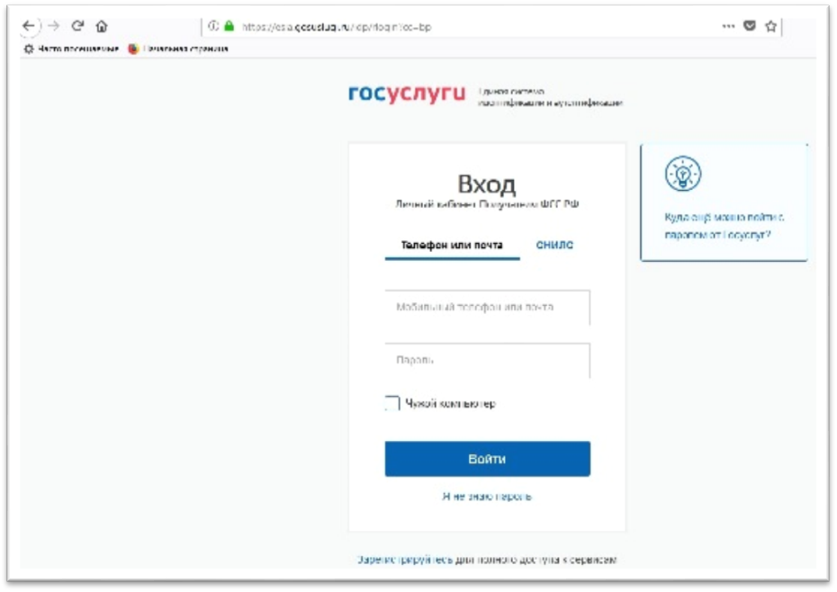
После авторизации вы попадете в Личный кабинет. В разделе «Подать запрос» жмите «Создать».
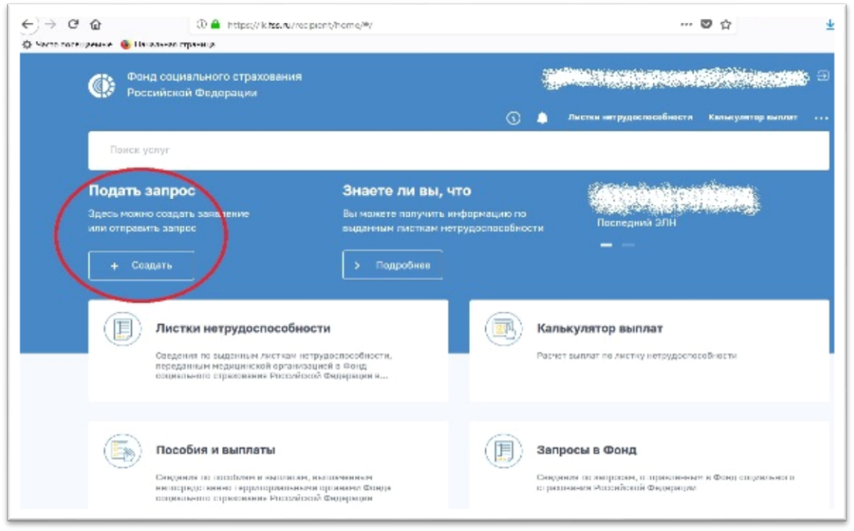
В Шаге 1 укажите способ получения ответа: только в Личный кабинет или по почте. Жмите «Далее».
ВАЖНО: получение ответа по e-mail в данном случае НЕВОЗМОЖНО (см. вопрос 8)! В случае выбора этого варианта справка будет направлена в Личный кабинет и по почте. Обращаем ваше внимание, что по почте вы получите документ с "живой" подписью руководителя и печатью организации. В личный кабинет вам придет документ, заверенный усиленной электронной подписью. В соответствии с ч.1 ст. 6 Федерального закона от 06.04.2011 N 63-ФЗ "Об электронной подписи" информация в электронной форме, подписанная квалифицированной электронной подписью, признается электронным документом, равнозначным документу на бумажном носителе, подписанному собственноручной подписью, и может применяться в любых правоотношениях в соответствии с законодательством Российской Федерации, кроме случая, если федеральными законами или принимаемыми в соответствии с ними нормативными правовыми актами установлено требование о необходимости составления документа исключительно на бумажном носителе. Поэтому в организации, куда планирует представить справку, следует уточнить, какие требования они предъявляют к данному документу.
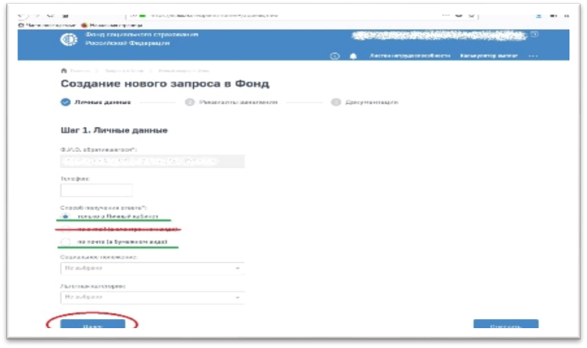
В Шаге 2 укажите тип запроса «Обращение». В поле «Субъект Российской Федерации» следует выбрать «Свердловская область», в поле территориальный орган выбрать «Свердловское РО» либо филиал.
В поле «Тематика запроса» выбрать:
- справка о выплаченном пособии (содержит информацию обо всех полученных пособиях: пособие по временной нетрудоспособности, единовременное пособие при постановке на учёт в ранние сроки беременности, пособие по беременности и родам, единовременное пособие при рождении ребёнка, ежемесячное пособие по уходу за ребёнком до достижения им возраста 1,5 лет, оплата дополнительного отпуска на период лечения, предоставляемого застрахованному лицу, пострадавшему на производстве)
- справка о доходах и суммах налога физического лица (2-НДФЛ) (содержится информация только о суммах, выплаченных по листкам временной нетрудоспособности, которые облагаются налогом на доходы физических лиц (с указанием суммы удержанного налога);
В тексте обращения необходимо указать следующую информацию:
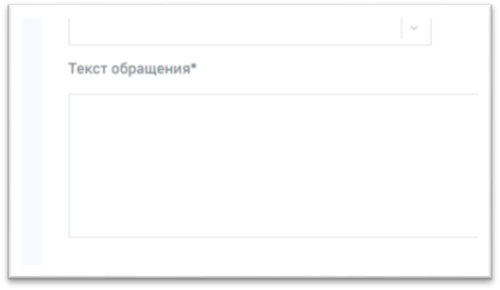
- период, за который необходима справка;
- количество экземпляров справки (например, 2 экземпляра);
- полный почтовый адрес с указанием индекса (при необходимости отправки почтовым отправлением);
- действующий контактный номер телефона,
- СНИЛС,
- паспортные данные (серия, номер, кем и когда выдан),
- место работы,
- согласие на обработку персональных данных (пример: "Я, Иванов Иван Иванович, согласен на обработку представленных мной персональных данных")
После заполнения всех полей жмите «Далее», затем «Сохранить».
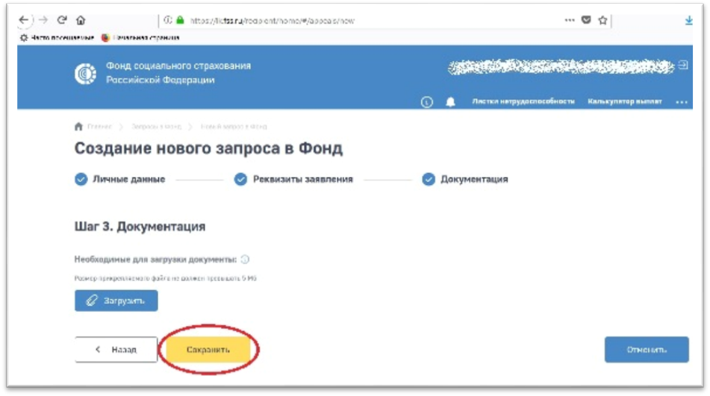

Ваш запрос сохраняется в статусе «Черновик»
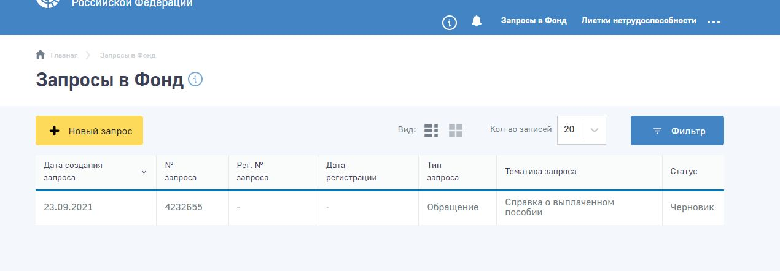
Для того чтобы выполнить отправку необходимо войти в черновик и нажать кнопку «Отправить»
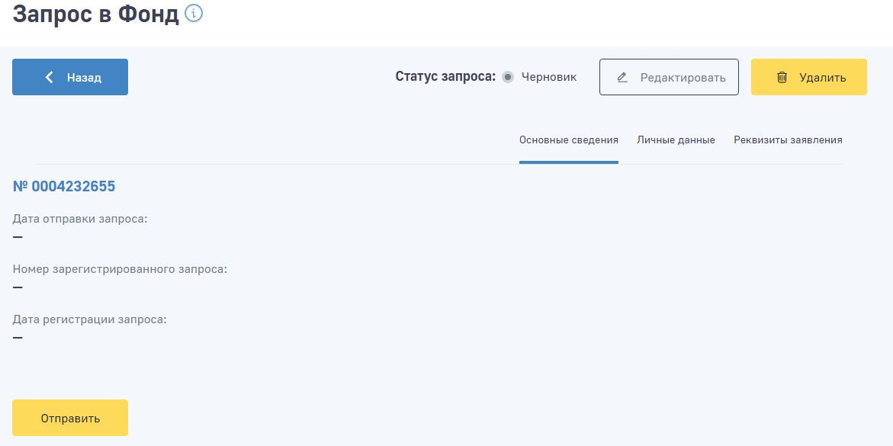
После отправки, статус запроса можно увидеть в разделе «Запросы в Фонд»
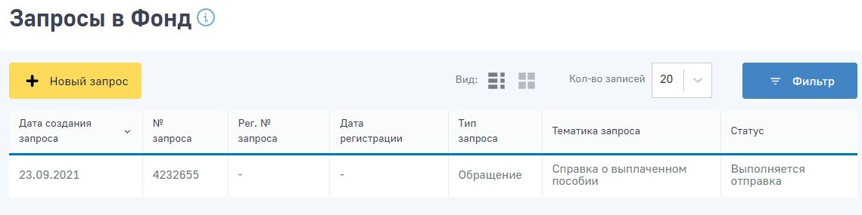
При наличии возможности распечатать Заявление о выдаче справки о выплатах или Заявление о выдаче справки о доходах и суммах налога физического лица (2-НДФЛ)), а также Согласие на обработку персональных данных, в поле текст обращения необходимо указать «Просьба предоставить справку о выплаченных пособиях». В Шаге № 3 достаточно будет загрузить в личный кабинет заполненные, подписанные Вами лично, отсканированные или отксерокопированные документы - заявление и непременно (!) согласие на обработку персональных данных. При отсутствии хотя бы одного из документов, в предоставлении справки Вам будет отказано.
6. Через сколько дней я получу справку?
При запросе справки одним из указанных способов справка будет подготовлена в течение трех рабочих дней и выдана лично, через представителя, полномочия которого подтверждены в установленном законом порядке, либо направлена удобным способом (почтой или в личный кабинет). Выдача справки в день обращения не представляется возможным.
Справка в личном кабинете можно будет скачать в разделе «Запросы в Фонд»
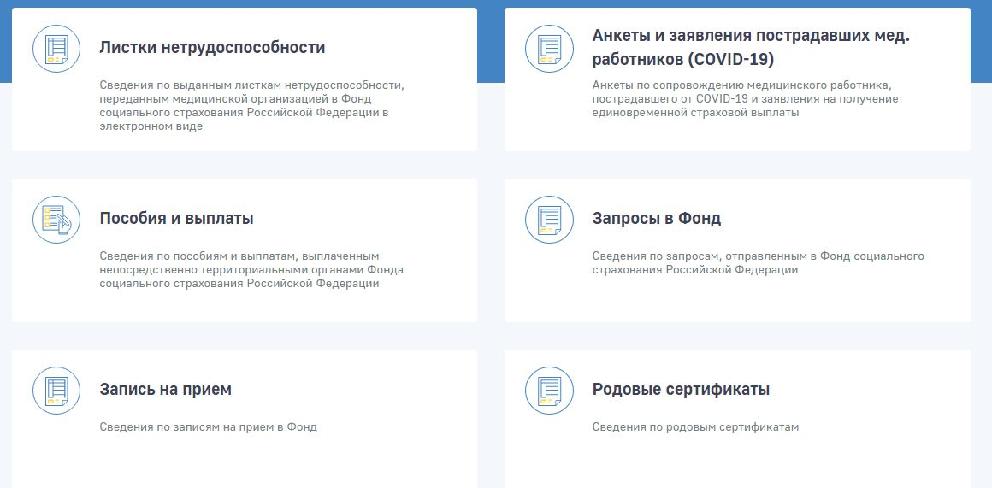
Войти в ранее направленный запрос, находящийся в статусе «Рассмотрение завершено»
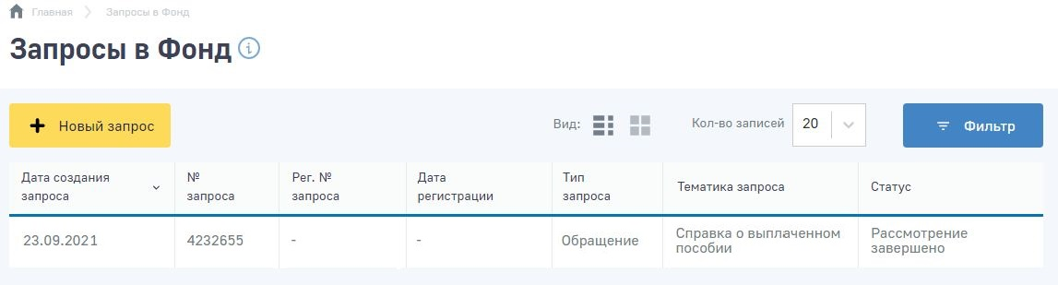
Перейти во вкладку «Ответ на обращение»
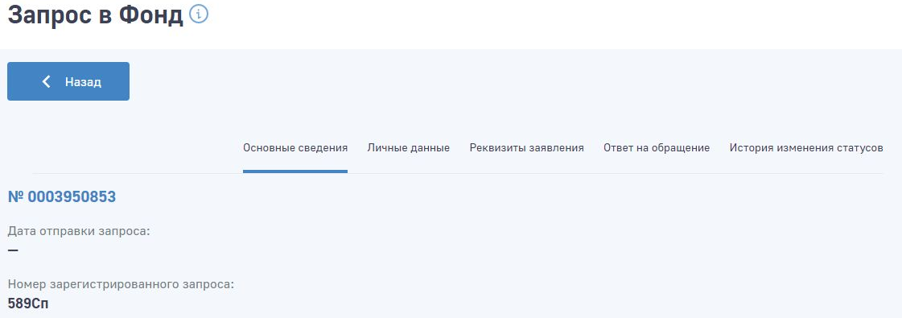
Внизу располагаются прикрепленные файлы для скачивания (на примере филиала № 2).
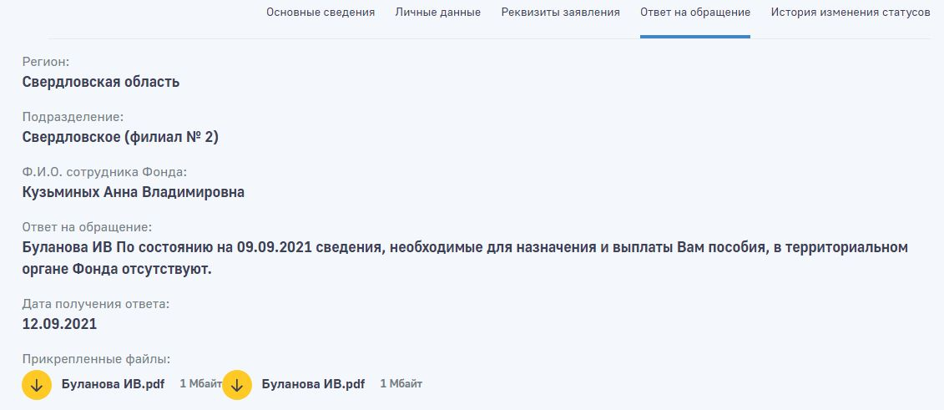
7. Сколько справок мне дадут, если в течение года я получал разные пособия от ФСС или несколько раз ходил на больничный?
Сведения о доходах по всем страховым случаям, случившимся в период работы у одного работодателя, будут представлены в одной справке.
8. Почему нельзя прислать готовую справку на электронную почту?
Сведения, содержащиеся в справках, носят конфиденциальный характер, поэтому направление их по незащищенным каналам связи, к которым относится электронная почта, невозможно.
9. Куда обращаться при возникновении вопросов о получении справок о доходах из Фонда социального страхования РФ?
Все возникающие вопросы вы можете задать специалистам филиалов по месту регистрации работодателя в отделы назначения и осуществления страховых выплат застрахованным гражданам.

